DELEGACIÓN AZCAPOTZALCO
EVALUACIÓN INTERNA DEL PROGRAMA SOCIAL “PROGRAMA APOYO PARA ESTUDIANTES DE SECUNDARIA” DEL EJERCICIO FISCAL 2017.

EVALUACIÓN INTEGRAL DE LOS PROGRAMAS SOCIALES DE LA CIUDAD DE MÉXICO 2016-2018.

I. DESCRIPCIÓN DEL PROGRAMA SOCIAL
Aspecto del Programa Social | 2015 | 2016 | 2017 |  | Justificación en caso de cambios
Nombre del Programa Social | NO EXISTÍA | PROGRAMA DE APOYO PARA ESTUDIANTES DE 1° Y 2° DE SECUNDARIA | PROGRAMA DE APOYO PARA ESTUDIANTES DE SECUNDARIA |  | Considerando que las y los beneficiarios del programa continúan recibiendo el apoyo cuando pasan a tercer grado de secundaria, el programa ajusta el nombre para evitar confusión con la población y con las áreas fiscalizadoras.
Problema central atendido por el Programa Social | NO EXISTÍA | Evitar el abandono escolar en nivel básico secundaria de las y los jóvenes que estudian en las escuelas públicas de la delegación Azcapotzalco.
Objetivo General | NO EXISTÍA | Contribuir de forma directa con el apoyo económico a las y los jóvenes que cursan escuela secundaria pública, a fin de que continúen sus estudios, además de proporcionar herramientas, a través de los talleres o actividades a los que se les invitara, que coadyuven a un desarrollo integral con la meta de seguir superándose académica y socialmente. | Evitar el abandono escolar por falta de ingresos de adolescentes y jóvenes de secundaria que habitan en colonias, pueblos y barrios de Azcapotzalco a través del otorgamiento de ayudas económicas para fomentar el desarrollo social de la demarcación. |  | En el primer año del programa se buscaba que las personas beneficiarias realizaran alguna actividad complementaria, sin embargo esto no se cumplió pues muy pocos estudiantes asistían a las actividades toda vez que les generaba gastos de traslado lo que desviaba el cumplimiento del objetivo central que es evitar el abandono escolar
Objetivos Específicos | NO EXISTÍA | - Otorgar un apoyo económico de $200.00 pesos mensuales a cada uno de los beneficiarios del programa.  -Promover entre los beneficiarios el acceso gratuito a las actividades extracurriculares, culturales, deportivas, de promoción a la cultura, la educación la salud y herramientas para la vida con que cuenta la delegación. | -Otorgar ayudas económicas mensuales cada una de las personas beneficiarias del programa.  -Promover la participación de adolescentes y jóvenes en programas sociales.  -Fomentar el desarrollo escolar de adolescentes y jóvenes de Azcapotzalco  -Garantizar el derecho a la Educación |  | Durante el segundo ejercicio del programa los objetivos específicos se complementaron dando énfasis al objetivo general.
Población Objetivo del Programa Social (descripción y cuantificación) | NO EXISTÍA | 1 mil 364 estudiantes de secundaria, residentes prioritariamente en las colonias de menor índice de desarrollo social o bolsones de pobreza definidos estos como zonas en evidente condición de marginación ubicadas en colonias de alto o muy índice de desarrollo social.  Cuatrocientos estudiantes más con la ampliación de recursos para el programa. | 1 mil 360 estudiantes de secundaria, residentes prioritariamente en las colonias de menor índice de desarrollo social o en los bolsones de pobreza que están definidos en zonas de evidente condición de marginación ubicadas en diferentes colonias de Azcapotzalco |  | La población objetivo del programa se mantiene durante los años de ejecución ajustando la cuantificación en función al presupuesto aprobado ara le programa social.
Área encargada de la operación del Programa Social | NO EXISTÍA | Subdirección de Educación
Bienes y/o servicios que otorgó el programa social, periodicidad de  entrega y en qué cantidad | NO EXISTÍA | El apoyo se entregó en tres ministraciones bimestrales de $400.00 y una mensual de $200.00 para 1364 beneficiados y para los 400 de la ampliación se les entrego dos apoyos mensuales de $400.00 |  | Frecuencia de ministración fue de 5 apoyos bimestrales de $420.00 distribuidos durante el ejercicio fiscal 2017 | El aumento de la ayuda fue directamente proporcional al aumento presupuestal aprobado para el programa y la periodicidad se ajusto para hacer más eficiente el programa.
Presupuesto del Programa Social | NO EXISTÍA | $ 2,229,600.00 Dos millones doscientos veintinueve mil seiscientos pesos |  | $2, 856,00000 Dos millones ochocientos cincuenta y seis mil pesos. | Aumento el presupuesto asignado para el programa social
Cobertura Geográfica del Programa Social | NO EXISTÍA | Azcapotzalco

Aspecto del Programa Social | Descripción
Año de Creación | 2016
Alineación con el Programa General de Desarrollo del Distrito Federal 2013-2018 | Equidad e inclusión social
Alineación con Programas Sectoriales, Especiales, Institucionales o Delegacionales (según sea el caso) | Existe alineación con el Programa de Desarrollo Delegacional el cual contempla implementar políticas públicas que incluyan programas sociales que beneficien a la mayoría de la población, especialmente a los grupos más vulnerables, así como a su objetivo general: Implementar programas y acciones de desarrollo social con equidad que promuevan la acción colectiva para la solución de las necesidades de los habitantes de Azcapotzalco donde la cultura, la salud, la educación y el deporte sean prioridad. También se alinea con los 43 puntos del programa, específicamente con el punto número 12, el cual establece, Administración honesta, eficiente y responsable, con total transparencia y amplia información hacia la población. Ayudas económicas a estudiantes, jefas de familia, personas de capacidad diferente y tercera edad.
Modificaciones en el nombre, los objetivos, los bienes y/o servicios que otorga o no vigencia en 2018 | Con el objeto de mostrar mayor claridad sobre el desarrollo del programa el nombre se ha modificado en cada ejercicio fiscal, hasta llegar a delimitar el, objetivo, año y cobertura en una corta oración.

II. METODOLOGÍA DE LA EVALUACIÓN INTERNA
II.1. Área Encargada de la Evaluación Interna
El área que realiza la evaluación interna del PROGRAMA DE APOYO PARA ESTUDIANTES DE SECUNDARIA en el 2017, 2018 es la Subdirección de Educación.

Evaluación Interna | Puesto | Sexo | Edad | Formación profesional | Funciones | Experiencia  M&E | Exclusivo
2016 | El programa no existía
2017 | Subdirectora  de Educación | Femenino | 29 años | Economista | Coordinar las acciones, programas y proyectos emprendidos en materia de servicios educativos, turísticos y bibliotecarios asegurando su ejecución a efecto de mejorar la calidad de dichos servicios en beneficios de la población estudiantil y ciudadanía de Azcapotzalco  n | Durante cinco años colaboró en la Secretaría de Desarrollo Rural y Equidad para las Comunidades, en la que coadyuvó en la revisión de las evaluaciones realizadas a los programas de la Dirección General de Equidad para los Pueblos y Comunidades | La Subdirectora de Educación se encarga de la elaboración de las Reglas de Operación, Operación: coordinación de la entrega de las ayudas y comprobación de las mismas. Seguimiento: Verificación de las ayudas no entregadas, altas y bajas del programa de acuerdo a las Reglas de Operación. Evaluación: realiza la evaluación interna del programa en función a los lineamientos establecidos por el Consejo de Evaluación del Desarrollo Social de la Ciudad de México y a los indicadores establecidos para el programa.
2018 | Subdirectora de Educación | Femenino | 30 años | Economista

II.2. Metodología de la Evaluación
La Evaluación Interna 2018 forma parte de la Evaluación Interna Integral del Programa Social de mediano plazo (2016- 2018). El objetivo de llevar a cabo una Evaluación Integral en tres etapas ha sido generar un proceso incremental de aprendizaje que permita de forma progresiva crear condiciones idóneas para la evaluación de los programas sociales en los diferentes ámbitos de gobierno de la Ciudad de México como contribución al afianzamiento de una cultura organizacional abierta al mejoramiento continuo.
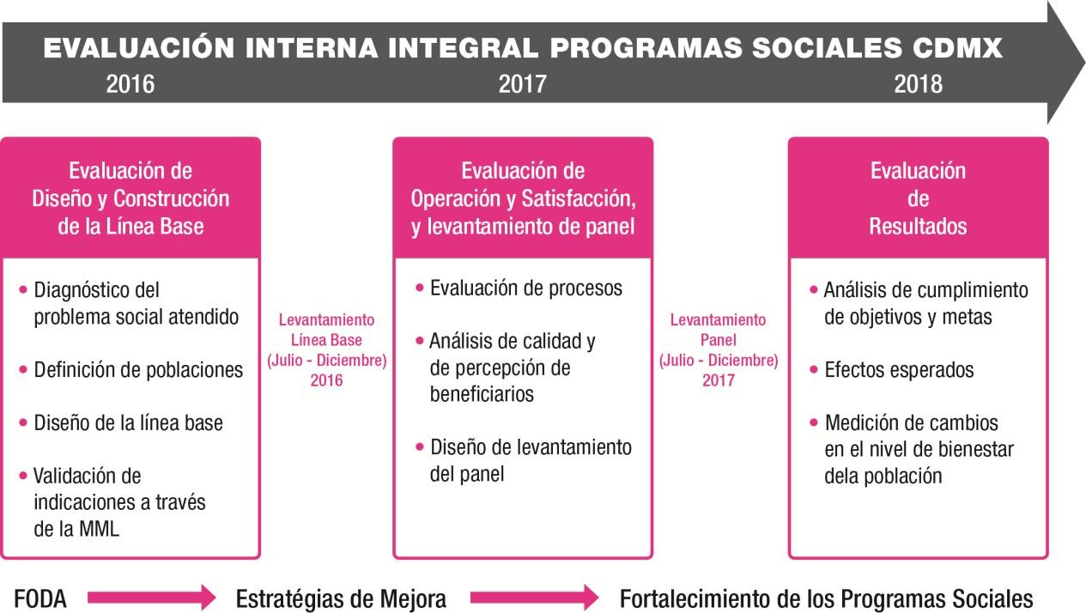

El análisis y la justificación inicial del programa de diagnóstico han evolucionado desde su creación en el 2016, y ha sufrido cambios menores para poderles brindar una mejor atención a los beneficiados del programa cumpliendo con la satisfacción de acuerdo a la capacidad de presupuesto establecido para la atención; sin olvidar que uno de los objetivos generales del programa Apoyo a Estudiantes de Secundaria es atender a los jóvenes que estudian la secundaria en una escuela pública dentro de la delegación o en los límites cuando sus colonias sean de muy bajo índice de desarrollo social como lo maneja evalúa, teniendo como objetivo específico, evitar el abandono escolar; la revisión de los indicadores diseñados para monitorear cada nivel de objetivos los manejamos con documentación que se les solicita a los beneficiados como con encuestas que se les aplica a una muestra de forma aleatoria la evaluación se puede consultar en la página oficial de la delegación: .azcapotzalco.cdmx.gob.mx

La SEGUNDA ETAPA, correspondió en 2017 a la Evaluación de Operación y Satisfacción, y Levantamiento de Panel, que implicó el análisis de los procesos seguidos por el programa social para otorgar los bienes y servicios a la población atendida, el análisis de la calidad de atención del programa y de la percepción de beneficiarios a través de los resultados arrojados por el levantamiento de la línea base planteada en 2016; además del diseño del levantamiento de panel como seguimiento al levantamiento inicial, es decir, establecer la ruta crítica para aplicar a la misma población el instrumento diseñado inicialmente, pero un periodo después; la evaluación puede ser consultada en: http://data.consejeria.cdmx.gob.mx/portal_old/uploads/gacetas/933a92176db8eae5a123f3bcb828c826.pdf, publicado en la Gaceta Oficial del Gobierno de la Ciudad de México del 30 de junio de 2017 número 101.
La TERCERA ETAPA y última, en 2018, corresponde a la presente Evaluación de Resultados, que comprende el análisis de los resultados del levantamiento de panel, a través del cual se determinarán el cumplimiento de los objetivos y metas del programa social, de los efectos esperados y la medición de cambios en el nivel de bienestar en la población, como resultado de la intervención, que se verán reflejados para la evaluación interna 2019.
La metodología de la evaluación es cuantitativa y cualitativa. Metodología que a través de diversas estrategias analíticas permitirá construir y explicar los procesos e interacciones entre los diferentes actores involucrados que hacen posible que el programa social se lleve a cabo, y con ello, una valoración objetiva de las fortalezas y áreas de oportunidad que al respecto se tengan.
Apartado de la Evaluación | Periodo de análisis
Elaboración y recopilación de información | Dos meses aproximadamente
Levantamiento de encuestas de satisfacción | Dos semanas aproximadamente
Realización del Informe y de las conclusiones | Una semana aproximadamente

II.3 Fuentes de Información de la Evaluación
II.3.1. Información de Gabinete
Las fuentes de información que se emplearon para conocer el abandono escolar en Azcapotzalco fueron las siguientes:
-Datos del Instituto Nacional de Estadística y Geográfica I
-Estadísticas de Institución Nacional para la Educación de los Adultos
-Secretaría de Educación Pública
Las fuentes de información que se emplearon para la elaboración de la evaluación interna fueron las siguientes:
-Seminario El sistema de Bienestar Social de la Ciudad de México : Herramientas para el Diseño de las Reglas de Operación de los Programas Sociales
-Curso para el manejo de datos Estadísticos
-Seminario “El Sistema de Evaluaciones del Desarrollo Social de la Ciudad de México: Herramientas para la elaboración de las evaluaciones internas.
II.3.2. Información de Campo
La técnica que se utilizó en la Evaluación Interna del 2017 para el levantamiento de información para la construcción de la línea base del programa, la subdirección de educación realizó encuestas de satisfacción brindadas a los beneficiarios tomando una muestra aleatoria del 10% de las personas inscritas al programa, continuando con la construcción de la línea base para la evaluación 2018, se realizó un segundo levantamiento de muestras aleatorias del 20% utilizando como base los indicadores localizados en la Gaceta oficial de la Ciudad de México, participando todos los colaboradores de la Subdirección de Educación.
Las palabras clave del programa fueron contribuir a corto plazo, motivar a mediano y evitar el abandono escolar a largo plazo.

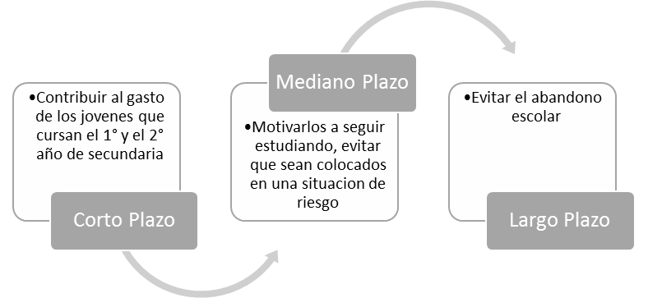
Reactivos utilizados para la evaluación 2017
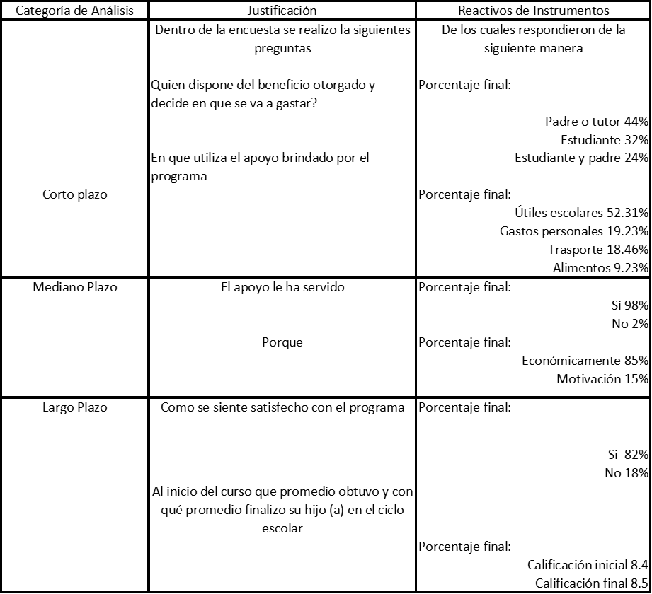

Reactivos utilizados para la evaluación 2018

El método que se eligió para conocer la línea base del programa fue a través de encuestas de modo aleatorio a los beneficiados indirectos del programa.
Fórmula de Cálculo para la realización del muestreo aleatorio EVALUACION 2017

No de Beneficiados | 1364
Porcentaje Utilizado | 10%
Beneficiados encuestados | 136

Fórmula de Cálculo para la realización del muestreo aleatorio EVALUACION 2018

No de Beneficiados | 1360
No de Beneficiados encuestados | 278
% de la Población beneficiada | 20%

Desagregación o Estratificación | Número de personas de la muestra | Número de personas efectivas
Población beneficiada de las colonias pueblos, barrios o bolsones de pobreza, dentro de la demarcación. | 278 | 268

Poblaciones | Número de personas
Población beneficiaria que participó en el levantamiento de la Línea base | 136
Población que participó en el levantamiento de la línea base activa en el programa en 2017 (A) | 15
Población que participó en el levantamiento de la línea base que ya no se encontraba activa en el programa en 2017, pero se consideraba que podía ser localizada para el levantamiento de  panel (B) | 3
Población muestra para el levantamiento de Panel (A+B) | 18
Población que participó en el levantamiento de la línea base activa en el programa en 2017 y  que participó en el levantamiento de panel (a) | 6
Población que participó en el levantamiento de la línea base que ya no se encontraba activa en  el programa en 2017, pero que efectivamente pudo ser localizada para el levantamiento de panel b) | 3
Población que efectivamente participó en el levantamiento de Panel (a+b) | 9

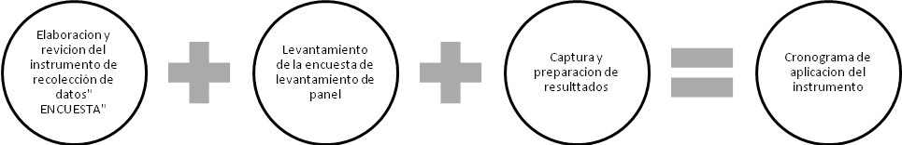 2 semanas 1 semanas 3 semanas

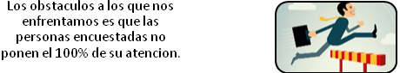

III. EVALUACION DE LA OPERACIÓN DEL PROGRAMA SOCIAL
III.1. Estructura operativa del programa social
El organigrama operativo del Programa de Apoyo a Estudiantes de Secundaria cambio para facilitar el tramite a los solicitantes de la siguente manera:

- Oganigrama de la operación del “PROGRAMA DE APOYO PARA ESTUDIANTES DE 1° Y 2° DE SECUNDARIA”
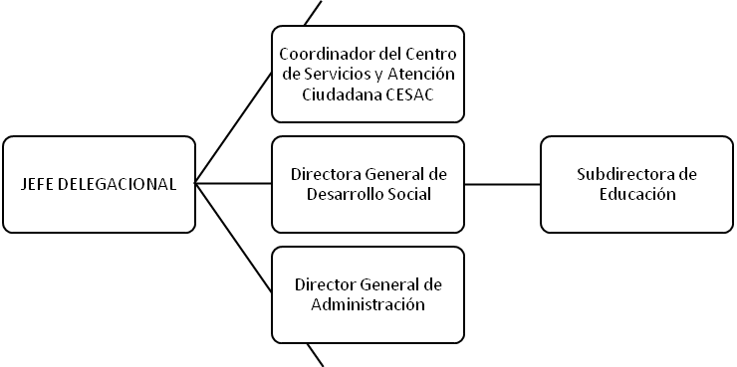

- Oganigrama de la operación del “PROGRAMA DE APOYO PARA ESTUDIANTES DE SECUNDARIA” 2017

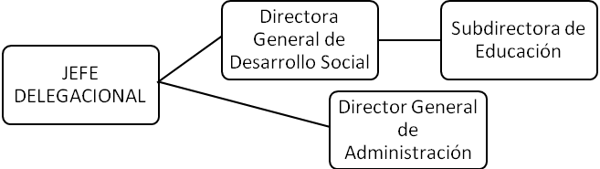

Descripción de perfil de los puestos en la operación del “PROGRAMA DE APOYO PARA ESTUDIANTES DE 1° Y 2° DE SECUNDARIA” 2016.

Descripción de perfil de los puestos en la operación del “PROGRAMA DE APOYO PARA ESTUDIANTES DE SECUNDARIA” 2017
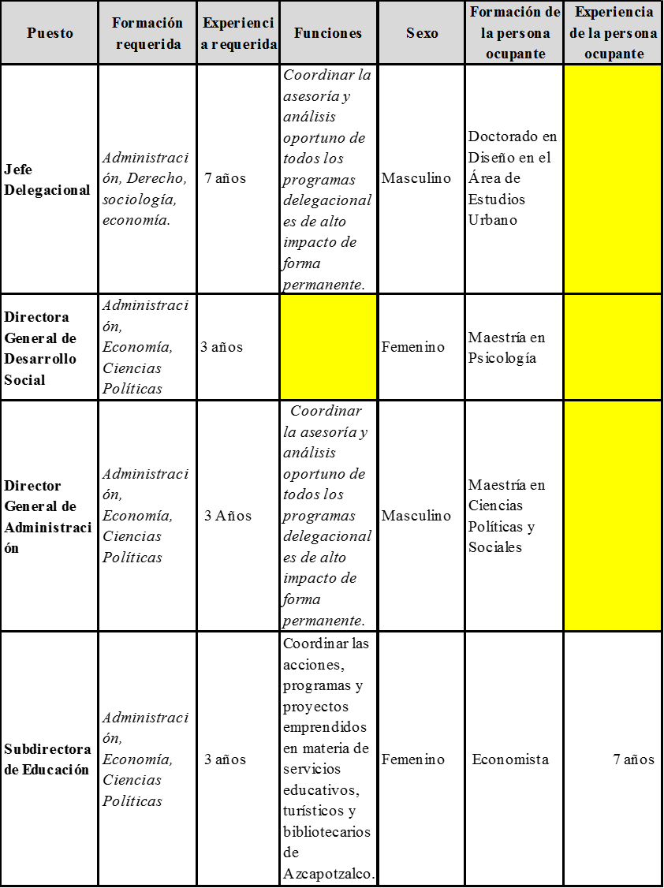

III.2. Congruencia de la operación del programa social en 2016 con su diseño

El objetivo en este apartado es determinar la congruencia en la implementación del programa social con respecto a las Reglas de Operación del mismo, analizando si se está llevando a cabo el programa tal como se diseñó. Para este punto será necesario retomar las Reglas de Operación 2016 del programa social en cuestión y valorar si cada uno de los apartados que se incorporan en éstas fue ejecutado de forma idónea, tal como se había planteado. En caso de que existan discrepancias es necesario argumentaren torno a dichas diferencias. La indagación deberá recaer en cada uno delos apartados de las Reglas de Operación de acuerdo con los siguientes criterios:

Apartado | Nivel de cumplimiento  2016 | Nivel de cumplimiento  2017 | Justificación
I. Dependencia o Entidad Responsable del Programa | Satisfactorio | Satisfactorio | Cumple de manera satisfactorita el área encargada de su operación
II. Objetivos y Alcances | Satisfactorio | Satisfactorio | El programa cumple en la operación su Objetivos planteados
III. Metas Físicas | Satisfactorio | Satisfactorio | Se puede indicar que el programa rebaso la meta física propuesta, ya que la demanda fue mas
IV. Programación Presupuestal | Satisfactorio | Aceptable | Se cumplió para la meta establecida, para el 2017 disminuyo el presupuesto pero se cumplió la meta.
V. Requisitos y Procedimientos de Acceso | Aceptable | Satisfactorio | El proceso fue entendible
VI. Procedimientos de Instrumentación | Satisfactorio | Satisfactorio | El Programa operó conforme a los procedimientos establecidos en las Reglas de Operación.
VII. Procedimiento de Queja o Inconformidad Ciudadana | Satisfactorio | Satisfactorio | Se procedió y se atendió las quejas interpuestas en el ejercicio fiscal 2016 y 2017 conforme a lo establecido en la Reglas de Operación
VIII. Mecanismos de Exigibilidad | Satisfactorio | Satisfactorio | El programa dio cumplimiento con los requisitos y trámites establecidos.
IX. Mecanismos de Evaluación e Indicadores | Satisfactorio | Satisfactorio | Cumple en la operación los indicadores que están marcados desde su diseño.
X. Formas de Participación Social | Satisfactorio | Satisfactorio | Se cumplió lo establecido
XI. Articulación con Otros Programas Sociales | Satisfactorio | Satisfactorio | Cumple de manera satisfactoria en la forma que el Programa se articula con otros Programas Sociales.

III.4. Descripción y Análisis de los Procesos del Programa Social
Difusión: El diagrama de difusión, solicitud e incorporación, cambia para el ejercicio fiscal 2017, con la finalidad de brindar un mejor servicio a los ciudadanos.

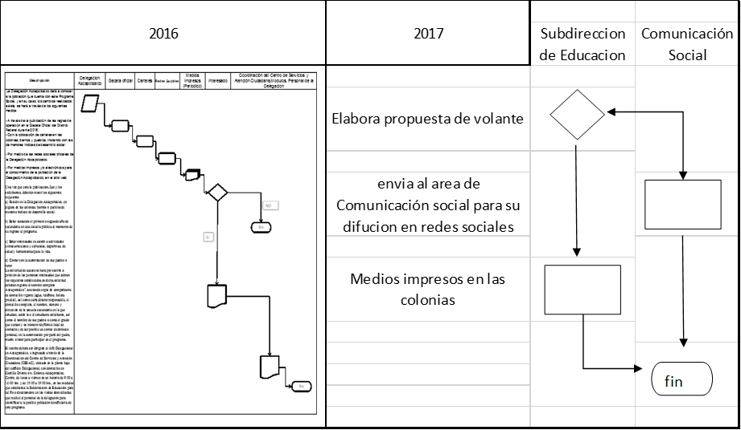

Solicitud

Incorporación

Obtención de bienes y/o servicios

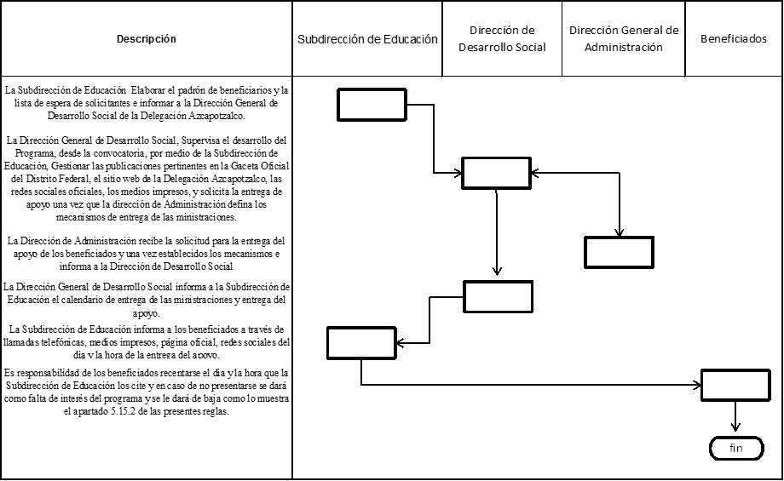

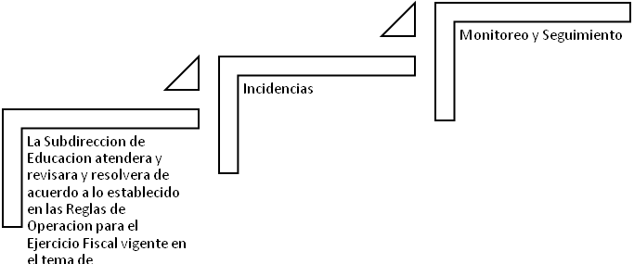
III.5. Seguimiento y Monitoreo del Programa Social

Aspecto del seguimiento y monitoreo de los indicadores del programa social | Valoración 2016 | Valoración 2017 | Justificación
 | (sí, parcialmente, no) | (sí, parcialmente, no) | Justificación
Se dio seguimiento a los indicadores con la periodicidad planteada inicialmente | Parcialmente | si | por los tiempos establecidos de llegar a la meta en el 2016
Se generó, recolectó y registró de forma adecuada y oportuna la información para el | Parcialmente | si | Los beneficiados no presentaron la boleta de calificaciones
cálculo de los indicadores | Parcialmente | si | Los beneficiados no presentaron la boleta de calificaciones
Se cuentan con procedimientos estandarizados para generar la información y para el | Parcialmente | Parcialmente
cálculo de los indicadores | Parcialmente | Parcialmente
Las áreas que inicialmente se designaron como responsables de calcular los | Si | Si
indicadores lo llevaron a cabo en la práctica | Si | Si
Los indicadores diseñados en la práctica permitieron monitorear de forma | Parcialmente | Parcialmente
adecuada el programa social | Parcialmente | Parcialmente
Los resultados de los indicadores sirvieron para la retroalimentación y mejora del | Si | Si
programa social | Si | Si

III.6. Valoración General de la Operación del Programa Social en 2016
Aspecto de la Operación del Programa Social | Valoración 2016 | Valoración 2017 | Observaciones
Aspecto de la Operación del Programa Social | (sí, parcialmente, no) | (sí, parcialmente, no) | Observaciones
El programa social contó con el personal suficiente y con los perfiles y capacitación requeridos para su operación adecuada | Sí | Sí | Las personas que participaron en la ejecución del programa cuentan con experiencia en la ejecución de programas sociales.
El programa social fue operado de acuerdo a lo establecido en sus Reglas de Operación | Parcialmente | Sí
Los recursos financieros destinados fueron suficientes y adecuados para la operación del programa social | Parcialmente | Sí | Se contó en el 2016 con un presupuesto inicial el cual contó con una ampliación para beneficiar a más personas.
El programa social atendió a la población objetivo establecida en las Reglas de Operación | Sí | Sí
La infraestructura o capacidad instalada para operar el programa social es la suficiente y adecuada | Sí | Sí
El programa social cuenta con procesos equivalentes a todos los procesos del Modelo General | Parcialmente | Parcialmente | Durante la ejecución falto precisar información para mejorar el proceso de entrega de apoyos en el 2016
Se cuenta con documentos que normen todos los procesos del programa social | Sí | Sí
Los procesos que están documentados son del conocimiento de todas las personas operadoras del programa social | Sí | Sí
Los procesos del programa social están estandarizados, es decir, son utilizados por todas las instancias ejecutoras. | No | No | Cada instancia trabaja un proceso distinto.
Los tiempos establecidos para la operación del programa social a través de sus diferentes procesos son adecuados y acordes a lo planeado | Parcialmente | Sí
La coordinación entre actores involucrados para la ejecución del programa social es la adecuada. | Parcialmente | Sí
Se cuenta con un sistema de monitoreo e indicadores de gestión que retroalimenten los procesos operativos que desarrollan las personas operadoras. | Sí | Sí
Se cuenta con mecanismos para la implementación sistemática de mejoras | Sí | Sí
Existen mecanismos para conocer la satisfacción de las personas beneficiarias respecto de los bienes y o servicios que ofrece el programa social. | Si | Sí

V. EVALUACIÓN DE SATISFACCIÓN DE LAS PERSONAS BENEFICIARIAS DEL PROGRAMA SOCIAL.
Evaluación de satisfacción de las personas beneficiarias del Programa Social 2016

Categorías | Aspectos a Valorar | Reactivo | Resultados | Interpre- tación
Categorías | Aspectos a Valorar | Instrumento 2016 | Resultados | Interpre- tación
Expectativas | Grado que cubriría sus necesidades individuales, familiares y | Como se siente con el programa | 86% | Los padres de los beneficiados se sienten satisfechos con el apoyo ya que contribuye al gasto de los menores
Expectativas | Colectivas. | Como se siente con el programa | 86%
Expectativas | Grado o ponderación antes de recibir del beneficio. Seguridad que se crea al esperar recibir el apoyo. | Como se siente con el programa | 86%
Imagen del Programa | Información publicitaria del programa (conocimiento general del programa, la frecuencia con que recibe información, conocimiento a través de experiencias previas de otras personas) Información acerca de la institución que otorga el apoyo Identificación de la persona beneficiaria del programa (conocimiento del programa) Funcionamiento del programa Grado o nivel de conocimiento del motivo por el que recibe el apoyo Conocimiento de los derechos y obligaciones | ¿Cuál fue el medio de comunicación por el cual se enteró del programa? |  | La población se enteró por los medios de la delegación
Imagen del Programa |  |  | Volante:35.38% | La población se enteró por los medios de la delegación
Imagen del Programa |  |  | Cartel:23.85% | La población se enteró por los medios de la delegación
Imagen del Programa |  |  | Brigadas:2.31% | La población se enteró por los medios de la delegación
Imagen del Programa |  |  | Personal de la Delegacion:13.85% | La población se enteró por los medios de la delegación
 | Cohesión familiar | ¿Quién dispone del beneficio otorgado y decide en que se va gastar? | Estudiante 32%
 | Participación en actividades comunitarias diferentes a las del programa social |  | Padre o Tutor:44%
Cohesión | Ponderación de la persona beneficiaria respecto a la cohesión social de su comunidad tras haber recibido el apoyo. |  | Estudiante y Padre:24%
Social
 | Trato al solicitar o recibir un servicio relacionado con el | Al momento de afiliarse, ¿Se le informo de una manera clara todos los beneficios que otorga el programa de apoyo? | 84% | La mayoría de los beneficiados entendió los procesos
 | beneficio del programa. Tiempo de respuesta. |  | 84% | La mayoría de los beneficiados entendió los procesos
 | Asignación de beneficios con oportunidad. |  | 84% | La mayoría de los beneficiados entendió los procesos
Calidad de la | Disponibilidad y suficiencia de la información relacionada con el programa. |  | 84% | La mayoría de los beneficiados entendió los procesos
Gestión | Conocimiento de los mecanismos de atención de incidencias |  | 84% | La mayoría de los beneficiados entendió los procesos
 | Tiempo de respuesta y opinión del resultado de la incidencia |  | 84% | La mayoría de los beneficiados entendió los procesos
 | Evaluación de las características del beneficio. | ¿El apoyo recibido le ha servido? | Si:98% | El apoyo contribuye de manera a los beneficiados para mejorar su oportunidad a seguir estudiando
Calidad del | Grado o ponderación después de la entrega del beneficio. Grado o nivel cubierto de las necesidades por el beneficio. | ¿El apoyo recibido le ha servido?
Beneficio |  | ¿El apoyo recibido le ha servido? | No:2%
 | Tipo de compromiso adquirido
 | Frecuencia con que se realiza los compromisos adquiridos a través del programa
Contrapres- tación | Costos relacionados con la realización de la contraprestación (Gastos de transporte, tiempo invertido, días que no trabajan por hacer actividades del programa, etc.)
 | Grado de conocimiento del programa como derecho
 | Opinión del beneficiario sobre el programa implementado por el gobierno para abatir su condición de pobreza.
Satisfacción | Confirmación o invalidación de la expectativa generada por el beneficiario.

Evaluación de satisfacción de las personas beneficiarias del Programa Social 2017

Categorías | Aspectos a Valorar | Reactivo línea base | Resultad o línea  base | Interpretación
Expectativas | Grado que cubriría sus necesidades individuales.  Familiares y colectivas. | 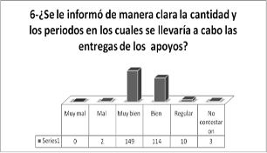  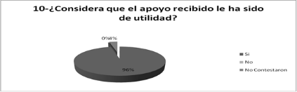 | 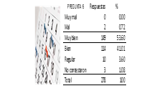  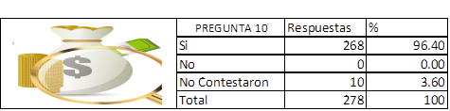 | El 94.61% de los beneficiados manifesto que se le informo la cantidad que recibiria durante la vigencia del programa, que consta de 5  apoyos bimestrales de $ 420.00 que fueron entregados durante el ejercico fiscal 2017 en las fechas que establecio la Subdireccion de Educacion para la entrega de apoyos  El 96% de los beneficiados manifestaron que el apoyo recibido de $ 420.00 entregados de manera bimestral fue de gran utilidad para contribuir a los gastos del menor y evitar el abandono escolar, solo el 3% no contesto la encuesta ya que no se dio cuenta que había preguntas en la parte de atrás de la hoja.
Expectativas | Grado o ponderación antes de recibir del beneficio.  Seguridad que se crea al esperar recibir el apoyo.
Imagen del Programa | Información publicitaria del programa (conocimiento general del programa, la frecuencia con que recibe información, conocimiento a través de experiencias previas de otras personas) | 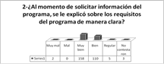  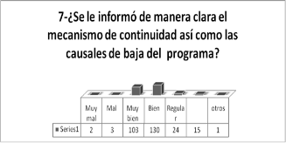 | 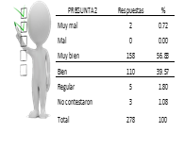 | El 96.4 % de la población encuestada manifestó que al solicitar información se le explico muy bien y de manera clara los requisitos del programa los cuales fueron., vivir y estudiar en una escuela pública dentro de la delegación Azcapotzalco y estar cursando el primero y segundo año de secundaria.  La Subdireccion de Educacion publico en las oficinas y en las instalaciones donde se llevo acabo la entrega del apoyo asi como los mecanismos y la cantidad que se entregaria durante el ejercicio fiscal 2017, es por eso que el 83% de los beneficiados quedo satisfecho la informacion brindada por parte de la Subdireccion de Educaccion.
Imagen del Programa | Información acerca de la institución que otorga el apoyo
Imagen del Programa | Identificación de la persona beneficiaria del programa (conocimiento del programa)
Imagen del Programa | Funcionamiento del programa Grado o nivel de conocimiento del motivo por el que recibe el  apoyo Conocimiento de los derechos y obligaciones
Cohesión Social | Cohesión familiar | 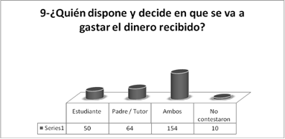 | 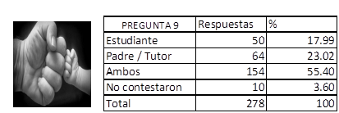 | El programa social Apoyo para estudiantes de secundaria no solo contribuyo a evitar el abandono escolar genero un poco de comunicación entre los beneficiados y sus tutores ya que el 55% manifesto que entre los dos decidian la forma del gasto del apoyo recibido.
Cohesión Social | Participación en actividades comunitarias diferentes a las del programa social
Cohesión Social | Ponderación de la persona beneficiaria respecto a la cohesión social de su comunidad tras haber recibido  el apoyo.
Calidad de la Gestión | Trato al solicitar o recibir un servicio relacionado con el beneficio del programa. | 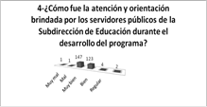  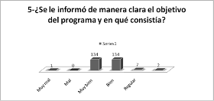 |  | El 97% de los encuestados manifesto que la atencion e informacion brindada durante el periodo comprendido para el ejercicio fiscal 2017 fue muy buena por parte de los colaboradores de la Subdireccion de Educacion mientras que el 0.36% no le gusto.  El 96.4% de los encuestados comprendio el obejetivo del programa que busca evitar el abandono escolar en nuestros jovenes de la Delegacion Azcapotzalco que estan cursando el primero y segundo año de secundaria.
Calidad de la Gestión | Tiempo de respuesta.
Calidad de la Gestión | Asignación de beneficios con oportunidad.
Calidad de la Gestión | Disponibilidad y suficiencia de la información relacionada con el programa.
Calidad de la Gestión | Conocimiento de los mecanismos de atención de  incidencias
Calidad de la Gestión | Tiempo de respuesta y opinión del resultado de la  incidencia
Calidad del Beneficio | Evaluación de las características del beneficio. | 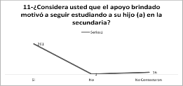 |  | El 93% manifesto que el apoyo brindado por el programa del ejerccio fiscal 2017 los motivo para seguir estudiando mientras que el 5% hizo referencia que a sus hijos les gusta estudiar y acudir a la escuela y felicito a la delegacion por preocuparse por la juventud sin ser discriminatorio el programa y motivar a los que van un poco bajo de calificaciones.
Calidad del Beneficio | Grado o ponderación después de la entrega del beneficio.
Calidad del Beneficio | Grado o nivel cubierto de las necesidades por el beneficio.

Contrapres- tación | Tipo de compromiso adquirido | 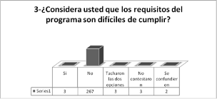 |  | El 96% de los encuestados manifesto que no era dificil cumplir con los requisitos solicitados por el programa ya que la mayoria eran utilizados de manera cotidiana y solo el 1.08% manifesto que era un poco complicado conseguir documentos oficiales de las escuelas.
Contrapres- tación | Frecuencia con que se realiza los compromisos  adquiridos a través del programa
Contrapres- tación | Costos relacionados con la realización de la contraprestación (Gastos de transporte, tiempo  invertido, días que no trabajan por hacer actividades del programa, etc.)
Satisfacción | Grado de conocimiento del programa como derecho
Satisfacción | Opinión del beneficiario sobre el programa implementado por el gobierno para abatir su condición de pobreza.
Satisfacción | Confirmación o invalidación de la expectativa  generada por el beneficiario.

VI. EVALUACIÓN DE RESULTADOS
VI.I. Resultados en la cobertura de la Población Objetivo del Programa Social

Aspectos | Población objetivo(A) | Población Atendida(B) | Cobertura(A/B)*100 | Observaciones
Descripción | Estudiantes de secundaria | Estudiantes de secundaria | Delegación Azcapotzalco | N/A
Cifras 2015 | N/A | N/A | N/A | N/A
Cifras 2016 | 117,770 | 1,764 | (117,770 / 1,764)X100= 6,676.30 | NA
Cifras 2017 | 117,770 | 1,360 | 117,770 / 1,360)X100= 8,659.55 | NA

ASPECTOS | 2015 | 2016 | 2017
Perfil requerido por el programa social | NA | Estudiantes de secundaria, de primero y segundo año de secundaria, residentes prioritariamente en las colonias de menor índice de desarrollo social o bolsones de pobreza definidos de Azcapotzalco | Estudiantes de secundaria, de primero y segundo año de secundaria, residentes prioritariamente en las colonias de menor índice de desarrollo social o bolsones de pobreza definidos de Azcapotzalco

Porcentaje de personas beneficiarias que cubrieron el perfil |  | 1764=100% | 1360=100%
Justificación  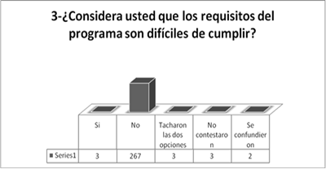 | 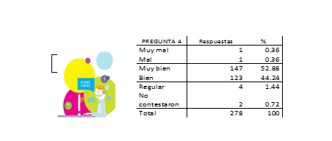 |  | El 97% de los encuestados manifestó que la atención e información brindada durante el periodo comprendido para el ejercicio fiscal 2017 fue muy buena por parte de los colaboradores de la Subdirección de Educación mientras que el 0.36% no le gusto.

Los principales criterios tomados en cuenta por la Subdirección de Educación para determinar el acceso al programa y con la finalidad de garantizar la igualdad de oportunidades entre los solicitantes, asimismo para no incurrir en actos de discriminación, fueron:
- Índice de desarrollo social en la colonia donde vive el solicitante
- Fecha de solicitud de ingreso
- Solicitantes beneficiados en el ejercicio fiscal anterior

VI.2. Resultados al Nivel del Propósito y Fin del Programa Social

Nivel de Objetivo | Nombre del Indicador | Fórmula |  |  |  | Resultados 2016 | Externalidades
Fin | Contribuir a mejorar la calidad de vida de los beneficiarios del programa | (No. de Beneficiados encuestados/No. de beneficiados) X 100 | 176 | X | 100 | 9.97 | Ninguno
Fin |  | (No. de Beneficiados encuestados/No. de beneficiados) X 100 | 1764
Componentes | Porcentaje de ministración es en su totalidad | No. de apoyos otorgados en el periodo X/ No. de beneficiados en l periodo X | 7 | X | 100 | 0.4 | Ministraciones entregadas
Componentes | Porcentaje de ministración es en su totalidad |  | 1764
Propósito | Satisfacción de las mejoras implementadas | Encuestas |  |  |  | calificación inicial 8.4 | Ninguno
 |  |  |  |  |  | calificación final 8.5 | Ninguno

Matriz de Indicadores | Nivel de Objetivo | Nombre del Indicador | Fórmula | Meta | Resultados | Factores
2015 | Fin | NA | NA | NA | NA | NA
2015 | Propósito | NA | NA | NA | NA | NA
2016 | Fin | Contribuir a mejorar la calidad de vida de los beneficiarios del programa | (No. de Beneficiados encuestados/No. de beneficiados)X100 | 1764 | 100%
2016 | Propósito
2017 | Fin | Evitar la deserción escolar de adolescentes y jóvenes en nivel secundaria | No. de adolecentes y jóvenes que ingresaron al programa y que continuaron con sus estudios / No. de jóvenes de secundaria*100 | 1360 | 100%
2017 | Propósito | Personas beneficiadas del programa | No. de Beneficiados del programa | 1360 | 100%

V.I.3. Resultados del Programa Social

El programa se creó en el 2016 y para el levantamiento de panel se encuesto a 9 personas que manifestaron estar satisfechas con el programa considerando que el programa es de utilidad y motiva a los jóvenes a seguir estudiando.

Población que participó en el levantamiento de la línea base activa en el programa en 2017 y  que participó en el levantamiento de panel (a) | 6
Población que participó en el levantamiento de la línea base que ya no se encontraba activa en  el programa en 2017, pero que efectivamente pudo ser localizada para el levantamiento de panel b) | 3
Población que efectivamente participó en el levantamiento de Panel (a+b) | 9

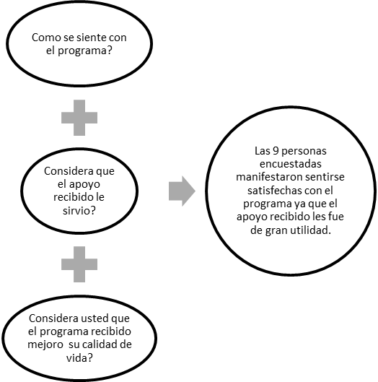

VII. ANÁLISIS DE LAS EVALUACIONES INTERNAS ANTERIORES

Se muestra los aspectos solicitados en los Lineamientos para la Evaluación Interna 2016 de los Programas Sociales de la Ciudad de México emitidos por el Evalúa CDMX, a través de una matriz de contingencias en la cual se determine el grado de cumplimiento (satisfactorio, parcial, no satisfactorio, no se incluyó) de cada elemento así como la justificación argumentativa que da pie a la valoración hecha. La evaluación puede ser consultada en:
http://data.consejeria.cdmx.gob.mx/portal_old/uploads/gacetas/933a92176db8eae5a123f3bcb828c826.pdf, publicado en la Gaceta Oficial del Gobierno de la Ciudad de México del 30 de junio de 2017 número 101

Apartados de la Evaluación Interna | Nivel de Cumplimiento 2016 | Nivel de Cumplimiento 2017 | Justificación
I. INTRODUCCIÓN | Parcial | Satisfactorio | Con oportunidad para ampliar la información estadística en el 2016
II. METODOLOGÍA DE LA EVALUACIÓN INTERNA 2016 | Satisfactorio | Satisfactorio
II.1 Área encargada de la Evaluación Interna | Satisfactorio | Satisfactorio
II.2 Metodología de la Evaluación Interna | Satisfactorio | Parcial | Ya que se entrega un informe de tres evaluaciones y el programa lleva dos por el año de creación
II.3 Fuentes de Información de la Evaluación | Satisfactorio | Satisfactorio
III. EVALUACIÓN DEL DISEÑO DEL PROGRAMA SOCIAL | Satisfactorio | Satisfactorio
III.1 Consistencia Normativa y Alineación con la Política Social de la CDMX | Satisfactorio | Satisfactorio
III.2 Identificación y Diagnóstico del Problema Social Atendido por el Programa | Satisfactorio | Satisfactorio
III.3 Cobertura del Programa Social | Parcial | Satisfactorio | Aunque se cumplió con la meta, la demanda rebasa el presupuesto.
III.4 Análisis del Marco Lógico del Programa Social | Satisfactorio | Parcial
III.5 Complementariedad o Coincidencia con otros Programas Sociales | Satisfactorio | Satisfactorio
III.6 Análisis de la Congruencia del Proyecto como Programa Social | Satisfactorio | Satisfactorio
IV. CONSTRUCCIÓN DE LA LÍNEA BASE DEL PROGRAMA SOCIAL | No Satisfactorio | Parcial | El programa no existía y no quedo claro la información
IV.1 Definición de Objetivos de Corto, Mediano y Largo Plazo del Programa | Satisfactorio | Satisfactorio
IV.2 Diseño Metodológico para la Construcción de la Línea Base | Satisfactorio | Parcial
IV.3 Diseño del Instrumento para la Construcción de la Línea Base | Satisfactorio | Parcial
IV.4 Método de Aplicación del Instrumento | Satisfactorio | Parcial
IV.5 Cronograma de Aplicación y Procesamiento de la Información | Satisfactorio | Parcial
V. ANÁLISIS Y SEGUIMIENTO DE LA EVALUACIÓN INTERNA 2015 | Inicia el programa | No Satisfactorio | El programa no existía
V.1 Análisis de la Evaluación Interna 2015 | N/A | No Satisfactorio | El programa no existía
V.2 Seguimiento de Recomendaciones de las Evaluaciones Internas Anteriores | N/A | No Satisfactorio | El programa no existía
VI. CONCLUSIONES Y ESTRATEGIAS DE MEJORA | Satisfactorio | Satisfactorio
VI.1 Matriz FODA | Satisfactorio | Satisfactorio
VI.2 Estrategias de Mejora | Satisfactorio | Satisfactorio
VI.3 Cronograma de Implementación | Satisfactorio | Satisfactorio
VII. REFERENCIAS DOCUMENTALES | Satisfactorio | Satisfactorio

Apartados de la Evaluación Interna 2017 | Nivel de | Justificación
(para Programas Sociales creados en 2016) | Cumplimiento | Justificación
I. DESCRIPCIÓN DEL PROGRAMA SOCIAL | Satisfactorio
II. METODOLOGÍA DE LA EVALUACIÓN INTERNA 2017 | Parcial
II.1. Área Encargada de la Evaluación Interna | Parcial
II.2. Metodología de la Evaluación | Parcial
II.3. Fuentes de Información de la Evaluación | Parcial
III. EVALUACIÓN DEL DISEÑO DEL PROGRAMA | Satisfactorio
III.1. Consistencia Normativa y Alineación con la Política Social de la CDMX | Satisfactorio
III.2. Identificación y Diagnóstico del Problema Social Atendido por el Programa Social | Satisfactorio
III.3. Cobertura del Programa Social | Satisfactorio
III.4. Análisis del Marco Lógico del Programa Social | Parcial
III.5. Complementariedad o Coincidencia con otros Programas y Acciones Sociales | Satisfactorio
III.6. Análisis de la Congruencia del Proyecto como Programa Social de la CDMX | Satisfactorio
IV. EVALUACIÓN DE LA OPERACIÓN DEL PROGRAMA SOCIAL | Satisfactorio
IV.1. Estructura Operativa del Programa Social en 2016 | Satisfactorio
IV.2. Congruencia de la Operación del Programa Social en 2016 con su Diseño | Parcial
IV.3. Avance en la Cobertura de la Población Objetivo del Programa Social en 2016 | Satisfactorio
IV.4. Descripción y Análisis de los Procesos del Programa Social | Satisfactorio
IV.5. Seguimiento y Monitoreo del Programa Social | Satisfactorio
IV.6. Valoración General de la Operación del Programa Social en 2016 | Satisfactorio

V. DISEÑO DEL LEVANTAMIENTO DE BASE Y DE PANEL DEL PROGRAMA | Parcial
V.1. Definición de Objetivos de Corto, Mediano y Largo Plazo del Programa Social | Satisfactorio
V.2. Diseño Metodológico para la Construcción de la Línea Base y del Panel | Parcial
V.3. Diseño del Instrumento para la Construcción de la Línea Base y del panel | Parcial
V.4. Método de Aplicación del Instrumento | Parcial
V.5. Cronograma de Aplicación y Procesamiento de la Información | Parcial
VI. CONCLUSIONES Y ESTRATEGIAS DE MEJORA | Parcial
VI.1. Matriz FODA | Parcial
VI.2. Estrategias de Mejora | Parcial
VI.3. Cronograma de Implementación | Parcial
VII. REFERENCIAS DOCUMENTALES | Parcial

VIII. CONCLUSIONES Y ESTRATEGIAS DE MEJORA

VIII.1. Matriz FODA
Matriz FODA 2016 y 2017 para la matriz algunos campos fueron modificados ya que con la operación y evaluación del programa logramos detectar algunas posibles debilidades que se presentan en cada ejercicio fiscal para la ejecución del programa.

FODA 2017

FORTALEZAS | DEBILIDADES
EL Programa Social “Apoyo a Estudiantes de 1° y 2° de Secundaria” tiene congruencia con el Problema identificado evitar el abandono escolar.  El programa contribuye y se alinea en los principios de la Política Social "Programa General de Desarrollo Social del Distrito Federal", Plan Sectorial de Educación de la Ciudad de México. | Canales de comunicación entre los colaboradores.

OPORTUNIDADES | AMENAZAS
La administración actual ha centrado sus esfuerzos actuales en el desarrollo social y humano, en su línea programática en el numeral 12, el cual establece, apoyo a estudiantes Administración honesta, eficiente y responsable, con total transparencia y amplia información hacia la población. Ayudas económicas a estudiantes, jefas de familia, personas de capacidad diferente y tercera edad. por lo que el programa puede tener impulso | El presupuesto asignado al programa de apoyo a estudiantes  La existencia de otros apoyos o becas escolares.

FODA 2018:

FORTALEZAS | DEBILIDADES
- El Programa Social “Apoyo a Estudiantes de Secundaria” tiene congruencia con el Problema identificado, dentro de los jóvenes que viven y estudian dentro de la demarcación, evitar el abandono escolar.  - El programa contribuye y se alinea en los principios de la Política Social "Programa General de Desarrollo Social del Distrito Federal", Plan Sectorial de Educación de la Ciudad de México. | - Canales de comunicación entre los colaboradores.  - Cambios constantes del programa social durante su creación y objetivos del mismo.  - Creación y continuidad de las evaluaciones internas.
OPORTUNIDADES | AMENAZAS
La administración actual ha centrado sus esfuerzos actuales en el desarrollo social y humano, en su línea programática en el numeral 12, el cual establece, apoyo a estudiantes Administración honesta, eficiente y responsable, con total transparencia y amplia información hacia la población. Ayudas económicas a estudiantes, jefas de familia, personas de capacidad diferente y tercera edad. por lo que el programa puede tener impulso | El presupuesto asignado al programa de apoyo a estudiantes cada ejercicio fiscal disminuye.  La existencia de otros apoyos o becas escolares.

VIII.2. ESTRATEGIA DE MEJORA

Oportunidades | En Azcapotzalco no se cuenta con un programa de estas características que busca motivar a los estudiantes de secundaria ya que en esta etapa se tiene un grado de vulnerabilidad de las juventudes y busca evitar el abandono escolar.
Amenazas | El presupuesto asignado al programa que para el ejercicio fiscal 2017 fue disminuido y de atender a 1764 beneficiados se logró atender a 1360

VIII.2.2. ESTRATEGIAS DE MEJORA DERIVADAS DE LA EVALUACION 2018

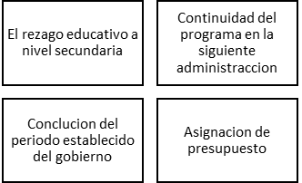

VIII.3. COMENTARIOS FINALES
El programa inicio en el 2016 con el objetivo de evitar el abandono escolar, pero contribuir al fomento de la participación en comunidad dentro de sus colonias, apoyando de manera indirecta a los padres de los menores que realizan el gasto que se ve reflejado en el ingreso familiar logrando generar lazos entre los padres y los menores ya que juntos deciden como será distribuido el apoyo así mismo motivando a que los jóvenes que viven dentro de la demarcación logren concluir de manera satisfactorio sus estudios a nivel secundaria, buscando que puedan incluirse a la sociedad y mejorar su calidad de vida.

XI. REFERENCIAS DOCUMENTALES

2018, Lineamientos para la evaluación interna 2018 de los programas sociales de la Ciudad de México, publicado en la Gaceta Oficial de la Ciudad de México No. 306.
2017, Aviso por el cual se da a conocer el enlace electrónico donde podrá consultar las Evaluaciones Internas de los Programas Sociales en Azcapotzalco, Operados en el Ejercicio Fiscal 2016, publicado en la Gaceta Oficial de la Ciudad de México No. 101.
2017, Aviso por el cual se dan a conocer las Reglas de Operación de los Programas de Desarrollo Social, para el Ejercicio Fiscal 2017, publicado en la Gaceta Oficial de la Ciudad de México No. 255 Tomo II.
2016, Aviso por el cual se dan a conocer las Reglas de Operación de los Programas de Desarrollo Social, para el Ejercicio Fiscal 2016, publicado en la Gaceta Oficial de la Ciudad de México No. 270 Tomo II.

